- 安装nodejs
- 配置 .npmrc 文件
  - 增加行 registry = http://registry.cnpmjs.org
- 执行命令
  - npm install -g phonegap
    - phonegap -version
  - npm install -g cordova
    - cordova -version
- 创建一个hello工程
  - cordova create hello com.example.hello HelloWorld
  - cd hello
  - cordova platform add ios
  - cordova platform add android
- 问题
  - ANDROID_HOME
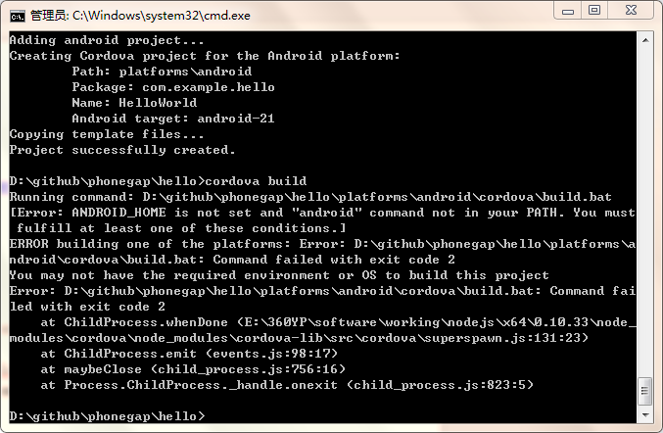

- 创建android
  - phonegap create hello net.foreworld.hello HelloAnd
  - phonegap run android

